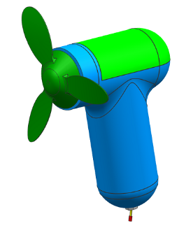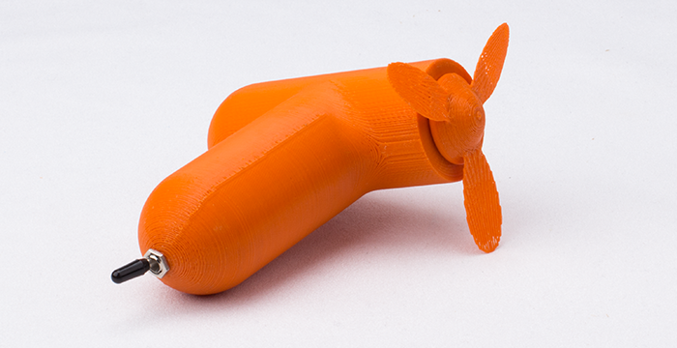
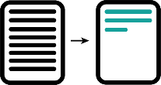 | Kurzbeschreibung:  Der Handventilator ist im Bereich der Konstruktion und der Förderung der Kreativität ein interessantes Bauteil. In dem Ventilator muss ein Batteriekasten, ein Kippschalter und ein Elektromotor verbaut werden. Hinzu kommt das Löten der Kabel an den Kippschalter, den Motor und den Batteriekasten.  Die Form des Griffes kann oval oder rund sein, wobei ein runder Griff leichter umzusetzen ist. Der Durchmesser, die Länge sowie die Motoraufnahme muss den gekauften Bauteilen angepasst werden.  Der Rotor kann mit zwei oder drei Rotorblättern ausgerüstet werden, wobei die richtige Richtung des Luftstroms beachtet werden muss. Sie dürfen ebenso nicht dicker als 1,5 mm sein, da andernfalls Verletzungsgefahr besteht.  Sicherheitshinweise:  - Bitte vorher die Flexibilität der Rotoren prüfen.  - Drehrichtung und Rotorstellung prüfen, da sonst der Rotor losfliegt.  - Der Rotor soll nur gesteckt werden, da die Klemmkraft ausreicht und somit Verletzungen vermieden werden können.  Mit dem Einbau aller elektrischen Bauteile nach dem 3D-Druck wird eine höhere Schwierigkeitsstufe erreicht. Der Ventilator muss sich mehrfach öffnen und schließen können, sodass ein Wechsel der Batterien möglich ist. Diese Verschlusstechnik ist eine weitere Herausforderung.
Schulart | Stufe | Fach mit Bildungsplanbezug bzw. Kompetenzen:
Sek. II, 9.-12. Klasse, Bildende Kunst, AG, technische Kommunikation
Die Schülerinnen und Schüler:
- kennen das in der Schule eingesetzte CAD-System.
- wissen, was volumenbasierte Konstruktion ist und vertiefen dies mit dieser Übung.
- kennen sich mit den Einheiten cm und mm aus und sind den Umgang mit dem Geodreieck oder dem Lineal gewöhnt.
- erleben räumliches Denken in einer anderen Form, da die Verschlusstechnik eine große Kompetenz an das räumliche Denken stellt.
- erlernen das Verhältnis von Größen zu bestehenden Bauteilen kennen.
- erlernen das Berechnen der elektrischen Arbeit in Bezug auf den Motor.
- werden in der Kreativität geschult, was die Befestigung der Teile anbelangt.

Vorwissen | Kenntnisse:
Die Schülerinnen und Schüler:
- haben den Umgang mit dem CAD-System der Schule.
- haben eigene Gedanken in einer Skizze oder Zeichnung erfasst.
- wissen, wie die Verschlusstechnik funktioniert und welche Arten verwendet werden können.
- haben sich die wichtigen und notwendigen Maße erarbeitet.
- haben die elektrische Berechnung durchgeführt.
- haben Volumenmodellierung über Skizzen kennengelernt.
- kennen die Fertigungsart des 3D-Drucks.
- sollten den Bezug von Materialeinsatz zur sinnvollen Nutzung am 3D-Modell erklärt bekommen haben.
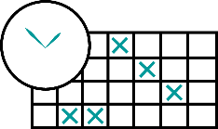 | Organisationsform; Zeitplan | Ablauf:  Gruppenarbeit und Einzelarbeit  - 2 UE: elektrische Berechnung, Festlegung der Größen für den Umbau der elektrischen Bauteile, Verschlusstechnik zum Verbau/ Einbau der elektrischen Teile; Gefahrenanalyse  - 6 UE: praktische Umsetzung  - 2 UE: Besprechung vor dem Druck: Fehlervermeidung und STL-Datei erstellen  - 2 UE: Lötarbeiten und Montage  - 1 UE: Feedback und Versuche
Verwendete Hard- und Software, weitere Medien:
- Hausinternes CAD-System oder ähnliches
- 3D-Drucker
- Visualisierungsmedien (PC, Visualizer)
- Elektromotor, Batteriehalter, Kippschalter, Kabel, Lötkolben

Verwendete Software: Siemens NX11
Technische Angaben, benötigte Werkezuge und Materialien, Druckparameter etc.:
- volumen- und flächenbasiertes CAD-System
- Parameter und Boolesche Operationssystem
- Lineal, Geodreieck, Messschieber, elektrischer Motor, Batteriekasten, 2 passende Batterien, Ein-/ Ausschalter
- Druckzeit: ca. 7 Stunden

Ergebnissicherung:
Die Schülerinnen und Schüler:
- überprüfen ihre Skizze im Vergleich zum gedruckten 3D-Bauteil.
- machen einen Funktionstest mit Sicherheitsprüfung.
- führen eine Fehleranalyse mit Verbesserungsvorschlägen durch.
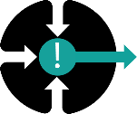 | Resümee | Hinweise:  - Feedback der Schülerinnen und Schüler zum Bauteil  - War die Zeit für das Bauteil ausreichend?  - Diskussion über den Schwierigkeitsgrad

Abwandlungen:
Die Schülerinnen und Schüler:
- können je nach Wunsch eine Form wählen.
- können die Verschlusstechnik variieren.
- können andere elektronische Komponenten verbauen, wie z. B. Taster für Ein- und Ausschalter.

